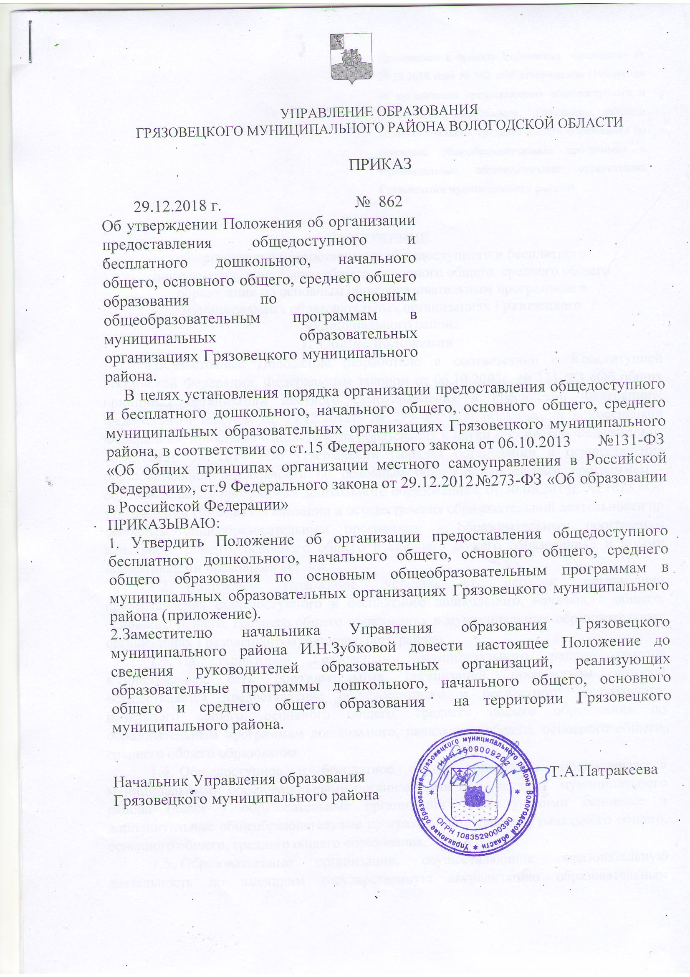

Приложение к приказу Управления образования от 29.12.2018 года № 862 «Об утверждении Положения об организации предоставления общедоступного и бесплатного дошкольного, начального общего, основного общего, среднего общего образования по основным общеобразовательным программам в муниципальных образовательных организациях Грязовецкого муниципального района»

ПОЛОЖЕНИЕ
об организации предоставления общедоступного и бесплатного
дошкольного, начального общего, основного общего, среднего общего
образования по основным общеобразовательным программам в
муниципальных образовательных организациях Грязовецкого
муниципального района
- Общие положения
  - Настоящее Положение разработано в соответствии с Конституцией Российской Федерации, Федеральным законом от 06.10.2003г. № 131-ФЗ «Об общих принципах организации местного самоуправления в Российской Федерации», Федеральным законом от 29.12.2012г. № 273-ФЗ «Об образовании в Российской Федерации», приказами Министерства образования и науки Российской Федерации от 30.08.2013г. № 1014 «Об утверждении Порядка организации и осуществления образовательной деятельности по основным общеобразовательным программам - образовательным программам дошкольного образования», от 30.08.2013г. № 1015 «Об утверждении Порядка организации и осуществления образовательной деятельности по основным общеобразовательным программам - образовательным программам начального общего, основного общего и среднего общего образования» и иными нормативными правовыми актами.
  - Настоящее Положение устанавливает порядок организации предоставления общедоступного и бесплатного дошкольного, начального общего, основного общего, среднего общего образования в муниципальных образовательных организациях Грязовецкого муниципального района.
  - На территории Грязовецкого муниципального района создана муниципальная сеть образовательных организаций, посредством которой осуществляется предоставление общедоступного и бесплатного дошкольного, начального общего, основного общего, среднего общего образования по образовательным программам дошкольного, начального общего, основного общего, среднего общего образования.
  - Общедоступное и бесплатное общее образование предоставляется муниципальными образовательными организациями Грязовецкого муниципального района (далее - образовательные организации), реализующими основные и дополнительные общеобразовательные программы дошкольного, начального общего, основного общего, среднего общего образования.
  - Образовательные организации, осуществляющие образовательную деятельность по имеющим государственную аккредитацию образовательным программам, разрабатывают образовательные программы в соответствии с федеральными государственными образовательными стандартами и с учетом соответствующих примерных основных образовательных программ.
1.6. На территории Грязовецкого муниципального района устанавливаются следующие типы образовательных организаций:
дошкольная образовательная организация - образовательная организация, осуществляющая в качестве основной цели своей деятельности образовательную деятельность по основным общеобразовательным программам дошкольного образования, присмотр и уход за детьми; общеобразовательная организация - образовательная организация, осуществляющая в качестве основной цели своей деятельности образовательную деятельность по основным общеобразовательным программам начального общего, основного общего и (или) среднего общего образования.
1.7. Деятельность образовательных организаций регулируется действующим законодательством Российской Федерации, региональными локальными актами, локальными нормативными актами органа местного самоуправления Управления образования Грязовецкого муниципального района, локальными нормативными актами и уставом образовательной организации.
1.8.Образовательная организация принимает локальные нормативные акты, содержащие нормы, регулирующие образовательные отношения, в пределах своей компетенции в соответствии с законодательством Российской Федерации в порядке, установленном ее уставом.
1.9.Образовательная организация принимает локальные нормативные акты по основным вопросам организации и осуществления образовательной деятельности, в том числе регламентирующие правила приема обучающихся, режим занятий обучающихся, формы, периодичность и порядок текущего контроля успеваемости и промежуточной аттестации обучающихся, порядок и основания перевода, отчисления и восстановления обучающихся, порядок оформления возникновения, приостановления и прекращения отношений между образовательной организацией и обучающимися и (или) родителями (законными представителями) несовершеннолетних обучающихся.
1.10.Образовательные организации обеспечивают реализацию федерального государственного образовательного стандарта с учетом образовательных потребностей и запросов обучающихся и их родителей (законных представителей).
1.1..Обучение детей, осваивающих основные общеобразовательные программы и нуждающихся в длительном лечении, а также детей-инвалидов, которые по состоянию здоровья не могут посещать образовательные организации, может быть организовано образовательными организациями на дому. Основанием для организации обучения на дому являются заключение медицинской организации и в письменной форме обращение родителей (законных представителей).
1.12.Общее образование может быть получено:
- в образовательных организациях, осуществляющих образовательную деятельность;
- вне образовательных организаций, осуществляющих образовательную деятельность (в форме семейного образования и самообразования).
1.13.Обучение в образовательных организациях, осуществляющих образовательную деятельность, с учетом потребностей, возможностей личности осуществляется в очной, очно-заочной или заочной форме.
1.14.Формы обучения по общеобразовательным программам определяются соответствующими федеральными государственными образовательными стандартами, если иное не установлено Федеральным законом от 29.12.2012г. № 273-ФЗ «Об образовании в Российской Федерации».
1.15.Допускается сочетание различных форм получения образования и форм обучения.
- Организация предоставления дошкольного образования
  - Дошкольное образование может быть получено в образовательных организациях, осуществляющих образовательную деятельность, а также вне образовательных организаций - в форме семейного образования.
  - Формы получения дошкольного образования и формы обучения по образовательной программе дошкольного образования определяются федеральным государственным образовательным стандартом дошкольного образования, если иное не установлено Федеральным законом от 29.12.2012г. № 273-ФЗ «Об образовании в Российской Федерации».
  - Образовательная организация может использовать сетевую форму реализации образовательной программы дошкольного образования, обеспечивающую возможность ее освоения воспитанниками с использования ресурсов нескольких организаций, осуществляющих образовательную деятельность, а также при необходимости с использованием ресурсов иных организаций. Использование сетевой формы реализации образовательных программ дошкольного образования осуществляется на основании договора между указанными организациями.
  - В целях удовлетворения потребности населения Грязовецкого муниципального района в получении дошкольного образования в образовательных организациях могут быть организованы группы кратковременного пребывания, семейные дошкольные группы и иные подобные им виды.
  - Группы могут иметь общеразвивающую, компенсирующую, оздоровительную, комбинированную направленность.
  - В группы могут включаться как воспитанники одного возраста, так и воспитанники разных возрастов (разновозрастные группы).
  - Получение дошкольного образования, присмотр и уход обеспечивается воспитанниками в возрасте от двух месяцев до прекращения образовательных отношений.
  - Сроки получения дошкольного образования устанавливаются федеральным государственным образовательным стандартом дошкольного образования.
  - Содержание дошкольного образования определяется общеобразовательной программой дошкольного образования.
  - Требования к структуре, объему, условиям реализации и результатам освоения общеобразовательной программы дошкольного образования определяются федеральным государственным образовательным стандартом дошкольного образования.
  - Общеобразовательные программы дошкольного образования разрабатываются и утверждаются образовательной организацией в соответствии с федеральным государственным образовательным стандартом дошкольного образования и с учетом соответствующих примерных образовательных программ дошкольного образования.
  - В образовательных организациях образовательная деятельность осуществляется на государственном языке Российской Федерации, а также имеет право на изучение родного языка из числа языков Российской Федерации, в пределах возможностей предоставленных системой образования.
  - Освоение общеобразовательных программ дошкольного образования не сопровождается проведением промежуточных аттестаций и итоговой аттестации обучающихся.
  - Родители (законные представители) несовершеннолетнего воспитанника, обеспечивающие получение воспитанником дошкольного образования в форме семейного образования, имеют право на получение методической, психолого-педагогической, диагностической и консультативной помощи без взимания платы, в том числе в дошкольных образовательных организациях и общеобразовательных организациях, если в них созданы соответствующие консультационные центры.
  - Содержание дошкольного образования и условия организации обучения и воспитания детей с ограниченными возможностями здоровья определяются адаптированной основной общеобразовательной программой дошкольного образования, а для детей-инвалидов также в соответствии с индивидуальной программой реабилитации инвалида.
  - В образовательных организациях, осуществляющих образовательную деятельность по адаптированным основным общеобразовательным программам дошкольного образования, должны быть созданы специальные условия для получения дошкольного образования детьми с ограниченными возможностями здоровья.
  - Дошкольное образование детей-инвалидов, детей с ограниченными возможностями здоровья может быть организовано как совместно с другими детьми, так и в отдельных группах или на дому (по их месту жительства).

- Организация предоставления начального общего, основного общего,
среднего общего образования
  - Начальное общее образование, основное общее образование, среднее общее образование являются обязательными уровнями образования.
  - Форма получения общего образования и форма обучения по конкретной основной общеобразовательной программе определяются родителями (законными представителями) несовершеннолетнего обучающегося. При выборе родителями (законными представителями) несовершеннолетнего обучающегося формы получения общего образования и формы обучения учитывается мнение ребенка.
  - При выборе родителями (законными представителями) детей формы получения общего образования в форме семейного образования родители (законные представители) информируют об этом выборе Управление образования Грязовецкого муниципального района.
  - Обучение в форме семейного образования и самообразования осуществляется с правом последующего прохождения промежуточной и государственной итоговой аттестации в образовательных организациях. Порядок прохождения промежуточной аттестации регламентируется локальным нормативным актом образовательной организации.
  - Сроки получения начального общего, основного общего и среднего общего образования устанавливаются федеральными государственными образовательными стандартами общего образования. Количество учебных занятий за нормативный срок усвоения основных общеобразовательных программ устанавливается федеральным государственным образовательным стандартом.
  - Получение начального общего образования в муниципальных бюджетных общеобразовательных организациях начинается по достижении детьми возраста шести лет и шести месяцев при отсутствии противопоказаний по состоянию здоровья, но не позже достижения ими возраста восьми лет.
  - Для осуществления организованного приема граждан в муниципальные общеобразовательные организации приказом Управления образования Грязовецкого муниципального района закрепляются муниципальные образовательные организации за конкретными территориями Грязовецкого муниципального района.
Правила приема на обучение по основным общеобразовательным программам устанавливаются образовательной организацией самостоятельно в соответствии с законодательством Российской Федерацией.
  - В случае отказа в предоставлении места в образовательной организации по причине отсутствия свободных мест родители (законные представители) для решения вопроса об устройстве ребенка в другую образовательную организацию обращаются в Управление образования Грязовецкого муниципального района.
  - Дети с ограниченными возможностями здоровья принимаются на обучение по адаптированной основной общеобразовательной программе только с согласия родителей (законных представителей) и на основании рекомендаций психолого-медико- педагогической комиссии.
  - Содержание общего образования и условия организации обучения учащихся с ограниченными возможностями здоровья определяются адаптированной основной общеобразовательной программой, а для детей- инвалидов также в соответствии с индивидуальной программой реабилитации инвалидов.
  - Образование обучающихся с ограниченными возможностями здоровья, детей-инвалидов может быть организовано как совместно с другими обучающимися, так и в отдельных классах.
  - Организация индивидуального обучения на дому осуществляется образовательной организацией в соответствии с законодательством Российской Федерации, распорядительными актами Министерства Просвещения Российской Федерации.
  - Для реализации основных общеобразовательных программ возможно использование ресурсов иных организаций на основании договора об использовании сетевой формы реализации образовательной программы.
  - Освоение учащимися основных образовательных программ основного общего и среднего общего образования завершается итоговой аттестацией, которая является обязательной.
  - Учащиеся, освоившие в полном объеме соответствующую образовательную программу учебного года, переводятся в следующий класс.
  - Учащиеся, не прошедшие промежуточной аттестации по уважительным причинам или имеющие академическую задолженность, переводятся в следующий класс условно.
  - В следующий класс могут быть условно переведены учащиеся, имеющие академическую задолженность. Учащиеся, имеющие академическую задолженность, вправе пройти промежуточную аттестацию по соответствующему учебному предмету не более двух раз в сроки, определенные образовательной организацией в пределах одного года с момента образования академической задолженности. В указанный период не включается время болезни обучающегося. Для проведения промежуточной аттестации второй раз создается комиссия.
  - Учащиеся в образовательной организации по общеобразовательным программам, не ликвидировавшие в установленные сроки академической задолженности с момента ее образования, по усмотрению их родителей (законных представителей) оставляются на повторное обучение, переводятся на обучение по адаптированным основным образовательным программам в соответствии с рекомендациями психолого- медико-педагогической комиссии либо на обучение по индивидуальному учебному плану.
  - Лица, осваивающие образовательную программу в форме семейного образования или самообразования либо обучавшиеся по не имеющей государственной аккредитации образовательной программе основного общего или среднего общего образования, вправе пройти экстерном промежуточную и государственную итоговую аттестацию в образовательной организации по имеющим государственную аккредитацию образовательным программам основного общего и среднего общего образования бесплатно. При прохождении указанной аттестации экстерны пользуются академическими правами учащихся по соответствующей образовательной программе.
  - Лицам, успешно прошедшим государственную итоговую аттестацию по образовательным программам основного общего и среднего общего образования, выдается аттестат об основном общем или среднем общем образовании, подтверждающий получение общего образования соответствующего уровня.
  - Лицам, не прошедшим итоговой аттестации или получившим на итоговой аттестации неудовлетворительные результаты, а также лицам, освоившим часть образовательной программы основного общего и среднего общего образования и (или) отчисленным из образовательной организации, выдается справка об обучении или о периоде обучения.
  - По решению образовательной организации за неоднократное совершение дисциплинарных проступков (за неисполнение или нарушение устава образовательной организации, правил внутреннего распорядка и иных локальных нормативных актов по вопросам организации и осуществления образовательной деятельности) допускается применение отчисления несовершеннолетнего обучающегося, достигшего возраста пятнадцати лет, из образовательной организации как меры дисциплинарного взыскания. Отчисление несовершеннолетнего обучающегося применяется, если иные меры дисциплинарного взыскания и меры педагогического воздействия не дали результата и дальнейшее его пребывание в образовательной организации оказывает отрицательное влияние на других обучающихся, нарушает их права и права работников образовательной организации, а также нормальное функционирование образовательной организации.
  - Решение об отчислении несовершеннолетнего обучающегося, достигшего возраста пятнадцати лет и не получившего основного общего образования, как мера дисциплинарного взыскания принимается с учетом мнения его родителей (законных представителей) и с согласия комиссии по делам несовершеннолетних и защите их прав. Решение об отчислении детей - сирот и детей, оставшихся без попечения родителей, принимается с согласия комиссии по делам несовершеннолетних и защите их прав и органа опеки и попечительства.
  - Образовательная организация незамедлительно обязана проинформировать об отчислении несовершеннолетнего обучающегося в качестве меры дисциплинарного взыскания Управление образования Грязовецкого муниципального района.
  - Управление образования и родители (законные представители) несовершеннолетнего обучающегося, отчисленного из образовательной организации не позднее чем в месячный срок принимают меры, обеспечивающие получение несовершеннолетним, обучающимся общего образования.
  - Учащиеся, освоившие образовательные программы основного общего образования и получившие на государственной итоговой аттестации неудовлетворительные результаты, по усмотрению их родителей (законных представителей) оставляются на повторное обучение.
- Финансовое обеспечение образовательных организаций
  - Финансовое обеспечение предоставления общедоступного и бесплатного общего образования на территории Грязовецкого муниципального района осуществляется за счет бюджетных ассигнований в виде субвенций областного бюджета и средств бюджета Грязовецкого муниципального района.
  - Дополнительными источниками финансирования являются:
средства, полученные от предоставления платных образовательных и иных предусмотренных уставами образовательных организаций услуг;
добровольные пожертвования и целевые взносы физических и (или) юридических лиц.

